|  |  |  |  |  |
| --- | --- | --- | --- | --- |
| МИНИСТЕРСТВО НАУКИ И ВЫСШЕГО ОБРАЗОВАНИЯ | | | | |
| НАБЕРЕЖНОЧЕЛНИНСКИЙ ИНСТИТУТ (ФИЛИАЛ)  ФЕДЕРАЛЬНОГО ГОСУДАРСТВЕННОГО АВТОНОМНОГО ОБРАЗОВАТЕЛЬНОГО УЧРЕЖДЕНИЯ ВЫСШЕГО ОБРАЗОВАНИЯ  «КАЗАНСКИЙ (ПРИВОЛЖСКИЙ) ФЕДЕРАЛЬНЫЙ УНИВЕРСИТЕТ» | | | | |
| КАФЕДРА «ИНФОРМАЦИОННЫЕ СИСТЕМЫ» | | | | |
| Направление подготовки 09.03.04  «Программная инженерия» | | | | |
|  | | | | |
|  | | | Утверждаю | |
|  | | | Заведующий кафедрой ИС | |
|  | | | | |
| _________________Р. А. Валиев | | | | |
|  | | | | |
| ___________________г. | | | | |
|  | | | | |
|  | | | | |
| **КУРСОВАЯ РАБОТА** | | | | |
| по дисциплине: | | | | |
| **«Проектирование и архитектура программных систем»** | | | | |
| на тему: | | | | |
| **«Проектирование требований на разработку архитектуры программных систем»** | | | | |
|  | | | | |
|  | | | | |
|  | | | | |
|  | | | | |
| Автор: | | Оценка: ________________________ | | |
| студент группы 2211122 | |  | | |
|  | | Руководитель: | | |
| ______________ | А. В. Ибашаев | к.т.н., доцент кафедры ИС | | |
|  |  |  | |  |
|  |  | ____________ | | Ш. А. Хамадеев |
|  |  |  | | |
|  |  | Дата защиты:  ___________________г. | | |
|  | | | | |
|  | | | | |
|  | | | | |
|  | | | | |
|  | | | | |
|  | | | | |
| Набережные Челны | | | | |
| 2024 | | | | |

|  |  |  |  |  |
| --- | --- | --- | --- | --- |
| МИНИСТЕРСТВО НАУКИ И ВЫСШЕГО ОБРАЗОВАНИЯ | | | | |
| НАБЕРЕЖНОЧЕЛНИНСКИЙ ИНСТИТУТ (ФИЛИАЛ)  ФЕДЕРАЛЬНОГО ГОСУДАРСТВЕННОГО АВТОНОМНОГО ОБРАЗОВАТЕЛЬНОГО УЧРЕЖДЕНИЯ ВЫСШЕГО ОБРАЗОВАНИЯ  «КАЗАНСКИЙ (ПРИВОЛЖСКИЙ) ФЕДЕРАЛЬНЫЙ УНИВЕРСИТЕТ» | | | | |
| КАФЕДРА «ИНФОРМАЦИОННЫЕ СИСТЕМЫ» | | | | |
| Направление подготовки 09.03.04  «Программная инженерия» | | | | |
|  | | | | |
|  | | | Утверждаю | |
|  | | | Заведующий кафедрой ИС | |
|  | | | | |
| ___________________Р. А. Валиев | | | | |
|  | | | | |
| ___________________г. | | | | |
|  | | | | |
| **ЗАДАНИЕ НА КУРСОВУЮ РАБОТУ** | | | | |
|  | | | | |
| Студент: | | | | |
| Ибашаев Александр Вячеславович | | | | |
| 1 Тема: | | | | |
| «Проектирование требований на разработку архитектуры программных систем» | | | | |
| 2 Срок представления к защите: | | | | |
| ________________г. | | | | |
| 3 Исходные данные: | | | | |
| -Данные о билетах на круизы: номер билета, точки маршрута, время отправления, номер каюты, номер палубы. | | | | |
| 4 Перечень подлежащих разработке вопросов: | | | | |
| Создать программу «Проектирование требований на разработку архитектуры программных систем». Справочная информационная система должна содержать сведения о билетах на круизы. | | | | |
| Задание выдано | г. | . | | Ш. А. Хамадеев |
|  | | | | |
| Задание принято | ____________г. | __________ | | А. В. Ибашаев |

# СОДЕРЖАНИЕ

СОДЕРЖАНИЕ 3

ВВЕДЕНИЕ 4

1 Анализ предметной области и решаемой проблемы 6

1.1 Описание организации 6

1.2 Описание объекта исследования 6

1.3 Разработка модели предметной области 8

1.4 Разработка модели бизнес процессов 10

1.5 Вывод 12

2 Разработка требований к информационной системе 13

2.1 Бизнес-требования 13

2.2 Пользовательские требования 18

2.3 Функциональные требования 29

2.4 Нефункциональные требования 36

2.4.1 Требования к внешним интерфейсам 36

2.4.2 Требования к атрибутам качества 38

2.4.3 Бизнес-правила 40

2.5 Вывод 41

3 Разработка архитектуры информационной системы 43

3.1 Общее описание архитектуры 43

3.2 Контекстное представление 44

3.3 Физическое представление 45

3.4 Представление разработки 46

3.5 Логическое представление системы 49

3.6 Структура базы данных 53

3.7 Трассировка требований 54

ЗАКЛЮЧЕНИЕ 58

СПИСОК ИСПОЛЬЗОВАННЫХ ИСТОЧНИКОВ 61

# 

# ВВЕДЕНИЕ

Компания ООО «Мортур» занимается предоставлением услуг по бронированию круизных путешествий. Среди ключевых процессов предприятия выделяется процесс бронирования и продажи билетов на круизы. В текущей реализации этого процесса клиенты вынуждены обращаться к операторам для подбора рейсов, получения информации и осуществления бронирования, что требует значительных временных затрат, особенно в периоды повышенного спроса, и ограничивает доступность услуг в нерабочее время. Эти трудности приводят к потере потенциальных клиентов и увеличению нагрузки на специалистов компании.

Актуальность работы заключается в устранении этих проблем через создание веб-приложения, которое позволит клиентам самостоятельно находить, выбирать и бронировать круизы.

**Объект исследования** — это процесс бронирования и продажи круизных билетов в компании ООО «Мортур».

**Предмет исследования** — разработка веб-приложения для автоматизации процесса бронирования и продажи круизных билетов.

Целью данной работы является повышение эффективности процесса бронирования круизных билетов за счет разработки веб-приложения для автоматизации взаимодействия с клиентами.

Для достижения поставленной цели требуется решить следующие задачи:

* проанализировать процесс бронирования круизных билетов;
* разработать модели процесса бронирования с учетом автоматизации;
* выявить и сформулировать требования к разработке веб-приложения;
* подготовить техническое задание для разработки системы;
* разработать функциональную модель веб-приложения;
* спроектировать алгоритмы работы ключевых модулей системы;
* разработать архитектуру веб-приложения;
* спроектировать структуру базы данных для хранения информации о круизах, клиентах и бронированиях.

**Структура работы обусловлена предметом, целью и задачами исследования. Работа состоит из введения, трех глав и заключения.**

**Введение раскрывает актуальность, определяет степень научной разработки темы, объект, предмет, цель, задачи и методы исследования, раскрывает теоретическую и практическую значимость работы.**

**В первой главе проводится анализ предметной области и выявляются проблемы текущего процесса бронирования круизных билетов в компании ООО «Мортур». Рассматриваются ключевые аспекты организации работы, описываются существующие ограничения и недостатки, обосновывается необходимость автоматизации, а также формулируются цели и задачи разработки системы.**

**Вторая глава посвящена разработке требований к информационной системе. В рамках этой главы формируются функциональные и нефункциональные требования к веб-приложению, разрабатываются сценарии взаимодействия пользователей с системой, составляется техническое задание, а также определяются основные подходы к построению структуры базы данных.**

**Третья глава включает разработку архитектуры информационной системы. В этой части описываются компоненты системы, их функции и взаимодействие. Рассматривается выбор технологий для клиентского и серверного приложений, разрабатывается структура базы данных, а также проектируются ключевые алгоритмы работы системы.**

**В заключении подводятся итоги исследования, формируются окончательные выводы по рассматриваемой теме.**

## Анализ предметной области и решаемой проблемы

### Описание организации

Компания ООО «Мортур» занимается организацией круизных путешествий, предоставляя своим клиентам широкий выбор маршрутов и услуг на круизных лайнерах. Главной целью компании является обеспечение удобного и комфортного процесса бронирования круизов, включающего доступ к информации о маршрутах, возможность забронировать места, а также получение своевременной поддержки от представителей компании.

Особое внимание уделяется качеству сервиса и поддержанию доступности услуг для клиентов, что включает оперативное взаимодействие, гибкость в изменении бронирований и актуальное информирование о расписаниях и особенностях рейсов. Одним из приоритетов компании является упрощение процесса бронирования для клиентов, а также автоматизация операций, связанных с бронированием, оплатой и изменением заказов.

Благодаря своей работе компания стремится не только удовлетворить запросы путешественников, но и укрепить доверие клиентов, предлагая высокие стандарты обслуживания и надёжную поддержку на всех этапах — от первичного выбора маршрута до завершения круиза.

### Описание объекта исследования

Процесс бронирования круизных билетов в компании ООО «Мортур» осуществляется в офисе с использованием традиционных, преимущественно ручных методов обработки запросов. Ниже приведен анализ того, как проходит процесс бронирования в офисе.

Клиенты, заинтересованные в бронировании круиза, связываются с офисом компании через телефонные звонки, электронную почту или при личном посещении. При поступлении запроса сотрудник компании — специалист по клиентской поддержке — фиксирует необходимые данные клиента и уточняет его требования по круизу: даты поездки, маршрут, класс каюты, дополнительные услуги.

Этот процесс часто сопровождается ожиданием, поскольку специалист должен проверить доступные варианты, сверяясь с графиком круизов и наличием мест, что занимает значительное время. Ожидание информации затягивает процесс и снижает уровень комфорта для клиента.

После уточнения запроса специалист вручную подбирает подходящие варианты круизов, используя внутренние документы или локальные таблицы с расписанием рейсов и их доступностью. Это требует регулярного обновления информации, и любые изменения в расписании круизов или статусе брони должны оперативно вноситься в систему вручную.

Когда подходящий вариант круиза найден и клиент подтверждает бронирование, специалист по бронированию начинает процесс оформления. Это включает:

* Заполнение заявки с данными клиента, датой круиза, выбранным маршрутом и каютой.
* Расчет стоимости с учетом различных параметров, включая класс каюты и дополнительные услуги.
* Ввод данных клиента в систему учета вручную.

Этот процесс достаточно трудоемкий, так как требуется внимательно внести все данные без ошибок. Заполненные формы и данные передаются в бухгалтерию для обработки оплаты.

После оформления брони клиенту необходимо оплатить заказ. Оплата обычно проводится через банковский перевод, либо при личном посещении офиса. Специалист по бронированию или бухгалтер связывается с клиентом для подтверждения получения средств, а затем отправляет ему подтверждение брони. Зачастую это также сопровождается значительными временными затратами, особенно если клиенту требуется корректировка данных брони или изменение даты поездки.

В случае необходимости отмены бронирования клиент снова связывается с офисом. Специалист находит заявку по номеру брони, заполняет форму на отмену, а затем передает информацию в бухгалтерию для возврата средств. Этот процесс также требует времени и ручного контроля на каждом этапе.

Компания ООО «Мортур» сталкивается со следующими проблемами в офисной работе:

* Высокие временные затраты на обработку каждого запроса;
* Ограниченное рабочее время офиса, что затрудняет доступ клиентов к услуге в любое удобное для них время;
* Высокая вероятность ошибок при ручном вводе и обновлении данных из за человеческого фактора;

### Разработка модели предметной области

В ходе анализа предметной области был сформирован список из существительных-объектов, глаголов и существительных-ролей (таблица 1).

Таблица 1 – Существительные, глаголы и роли

|  |  |  |
| --- | --- | --- |
| **Существительные** | **Глаголы** | **Роли** |
| Клиент | Бронировать | Менеджер по бронированию |
| Билет | Просматривать | Координатор круизных программ |
| Круиз | Отменять | Специалист по клиентской поддержке |
| Лайнер | Покупать |  |
| Маршрут | Консультироваться |  |
| Бронирование |  |  |
| Консультация |  |  |
| Каюта |  |  |
| Палуба |  |  |
| Заявка на бронирование |  |  |
| Место |  |  |

В ходе анализа деятельности по продаже билетов была выявлена ключевая сущность – «Билет на круиз» (рисунок 1).

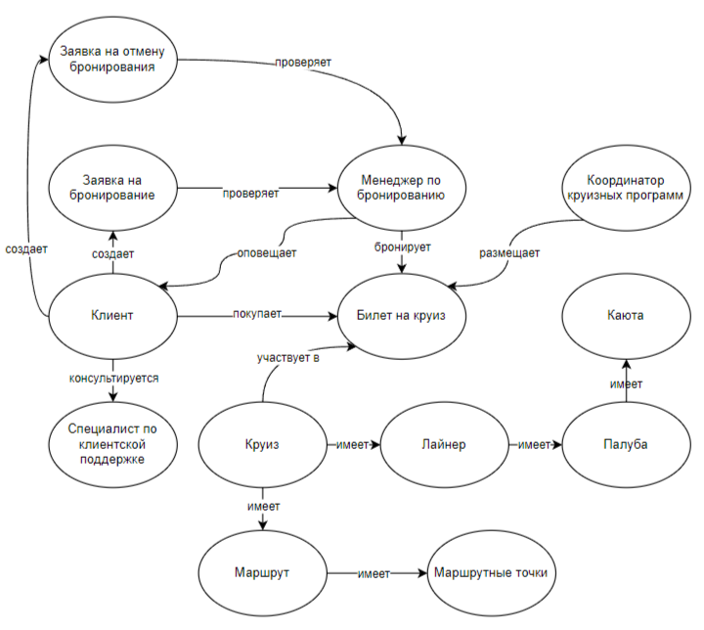

Рисунок 1 – Концептуальная карта

В концептуальной карте определены сущности:

* «Координатор круизных программ» - публикует готовые к запуску круизы;
* «Клиент» - тот, кто покупает или бронирует билет;
* «Менеджер по бронированию» - подтверждает или отклоняет заявки на бронирование билета и заявки на отмену бронирования;
* «Круиз» - услуга, на которую направлен билет.

«Клиент» может создавать заявку на бронирование билета либо на отмену бронирования. Также он может консультироваться со «Специалистом по клиентской поддержке».

В свою очередь «Менеджер по бронированию» проверяет заявки и подтверждает либо отказывает, оповещая при этом «Клиента».

«Круиз» должен иметь «Маршрут», который содержит «Маршрутные точки». Также «Круиз» не обходится без «Лайнера». Он в свою очередь содержит «Палубы» и «Каюты».

В соответствии с концептуальной картой построил ER-модель без атрибутов (рисунок 2).

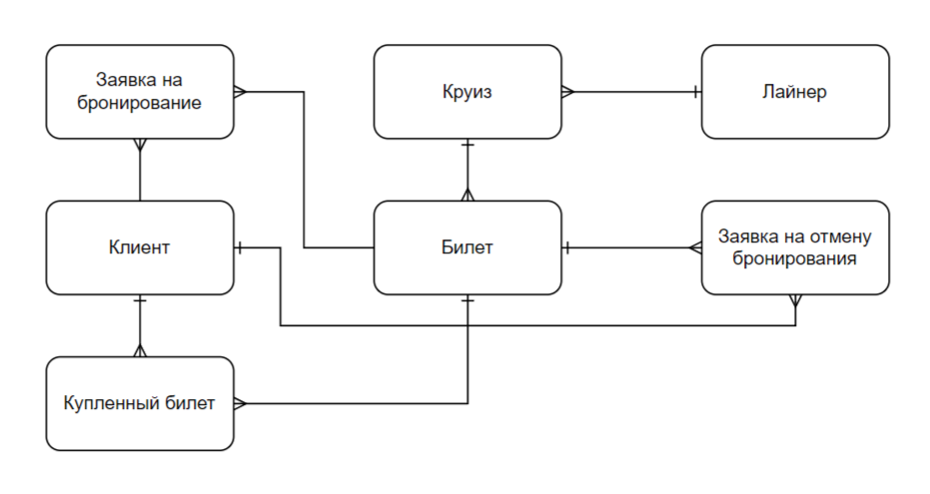

Рисунок 2 – ER-модель без атрибутов

Одна «Заявка на бронирование» может включать в себя несколько «Клиентов» и «Билетов».

Один «Билет» связан лишь с одним «Круизом». «Круиз» имеет один «Лайнер».

В одной «Заявке на отмену бронирования» можно указать лишь одного «Клиента» и один «Билет».

«Купленный билет» может иметь лишь одного «Клиента» и один закрепленный на него «Билет».

### Разработка модели бизнес процессов

В ходе анализа предметной области был сформирован сквозной процесс «Бронирование и оплата билета». Процесс начинается с возникновения желания клиента забронировать билет и заканчивается его оплатой. Также он содержит внешний процесс «Оплата билета».

Параллельно ему выполняется процесс «Контроль оплаты и уведомлений» (рисунок 3). Данный процесс начинается с момента получения системой заявки на бронирование и оканчивается моментом оплаты билета или отменой бронирования.

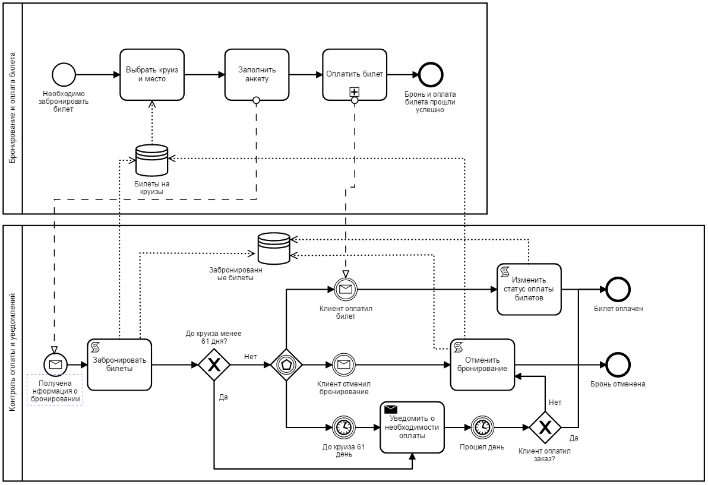

Рисунок 3 – Сквозной процесс «Бронирование и оплата билета»

Внешний процесс «Оплата билета» (рисунок 4) будет осуществляться при помощи стороннего сервиса. Клиент должен будет перейти в раздел со своими заявками и оплатить свои заказ. Далее откроется форма на которой нужно будет указать платежные реквизиты и затем закончить оплату.

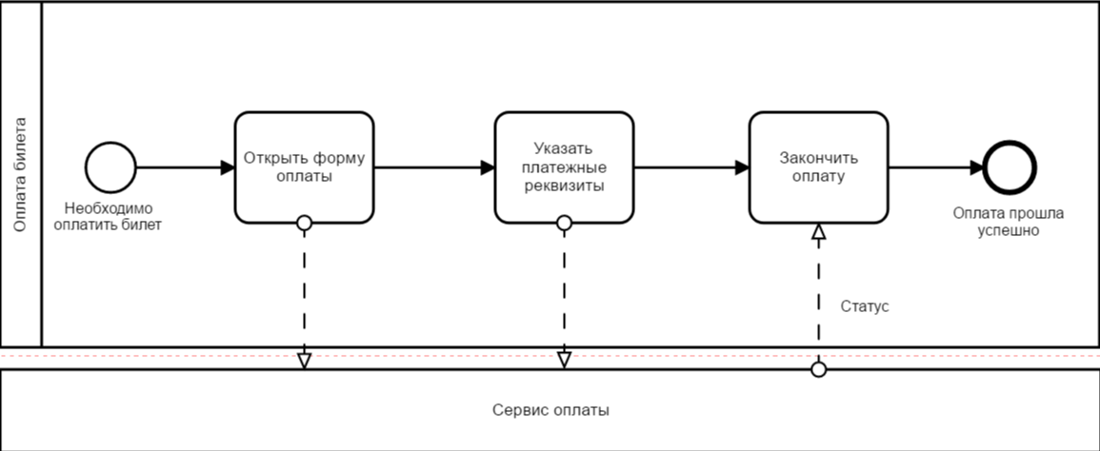

Рисунок 4 –Внешний процесс «Оплата билета»

### Вывод

В результате анализа предметной области и решаемой проблемы была проведена всесторонняя оценка текущего состояния процесса бронирования круизов в компании. Описание организации позволило определить ключевые направления её деятельности, а также выявить значимые аспекты взаимодействия с клиентами. Описание объекта исследования помогло выявить проблемные области в существующей системе бронирования, влияющие на эффективность процесса.

На основе полученных данных была разработана модель предметной области, отражающая взаимосвязь между сущностями, участвующими в процессе бронирования. Дополнительно построенная модель бизнес-процессов позволила детализировать этапы взаимодействия клиента и организации, что выявило узкие места, требующие оптимизации. Такой комплексный подход стал основой для формулирования требований к будущей системе, способной решить выявленные проблемы и повысить удобство обслуживания клиентов.

## Разработка требований к информационной системе

### Бизнес-требования

Туристическая компания «МорТур» занимается продажей билетов на круизы. Для повышения эффективности работы и улучшения взаимодействия с клиентами компания приняла решение создать веб-приложение. Цель создания веб-приложения — автоматизация процесса продажи билетов, что позволит клиентам выбирать маршруты, бронировать билеты и оплачивать их онлайн.

Клиенты компании «МорТур» стремятся к более удобному и быстрому процессу покупки билетов. Веб-приложение позволяет выбирать и оплачивать круизы онлайн, без необходимости взаимодействия с менеджерами, что значительно ускоряет процесс. Они также обеспечивают доступ к актуальной информации о круизах, скидках и дополнительных услугах, повышая качество обслуживания.

На данный момент существует проблема задержек, связанных с ручной обработкой заявок, что снижает эффективность взаимодействия с клиентами. Внедрение веб-приложений устраняет эти проблемы, оптимизируя работу, что повышает удовлетворенность клиентов и сокращает их отток.

Создание веб-приложений открывает для компании «МорТур» дополнительные возможности для привлечения клиентов через различные каналы онлайн-рекламы. Благодаря этому есть возможность увеличить количество покупок за счет новых клиентов.

Для успешного выполнения проекта важно установить ключевые бизнес-цели. Эти цели направлены на усиление позиций компании и способствуют увеличению финансовой и операционной устойчивости.

Были сформированы следующие бизнес-цели (таблица 2).

Таблица 2 –Бизнес-цели

|  |  |
| --- | --- |
| БЦ - 1 | **Увеличить доход компании «МорТур» за счет привлечения новых онлайн-клиентов**. |
| БЦ - 2 | Сокращение затрат за счет уменьшения персонала. |
| БЦ - 3 | **Усилить конкурентное преимущество «МорТур» на рынке продажи билетов на круизы.** |

Для оценки эффективности внедрения разработанного решения и достижения поставленных целей необходимо определить конкретные критерии успеха. Эти критерии позволят объективно оценить, насколько система соответствует требованиям, улучшает текущие бизнес-процессы и удовлетворяет потребности пользователей.

Были сформированы следующие критерии успеха (таблица 3).

Таблица 3 – Критерии успеха

|  |  |
| --- | --- |
| КУ - 1 | Веб-приложение успешно интегрируется в текущую инфраструктуру компании «МорТур» и действует без сбоев, образуя полный цикл онлайн-бронирования круизов. |
| КУ - 2 | В течение 6 месяцев после запуска веб-приложения не менее 40% нынешних клиентов «МорТур» начали пользоваться новой платформой. |
| КУ - 3 | Удовлетворенность клиентов компании выросла на 15% по результатам опросов, проведенных через 3 месяца после запуска приложения, по уровню удобства и качеству обслуживания. |
| КУ - 4 | За год после запуска веб-приложений количество новых клиентов, привлеченных через цифровые каналы (реклама, SEO, соцсети), увеличилось на 30%. |
| КУ - 5 | Операционные затраты на обработку бронирований сократились на 25% за первый год за счет автоматизации и управления долей ручных процессов. |
| КУ - 6 | **Количество бронирований выросло на 20%** через год после запуска веб-приложений, что улучшилось благодаря повторной лояльности клиентов. |

Решение представляет собой веб-приложение, разработанное с использованием современных веб-технологий и баз данных. Веб-приложение будет интегрировано с распределенной сетью компании «МорТур» и обеспечит полный цикл онлайн-бронирования круизов для клиентов.

Веб-приложение будет иметь понятный для пользователя интерфейс, благодаря которому процесс бронирования и оплаты билета будет максимально простым и удобным. Клиенты могут легко ориентироваться в веб-приложении, благодаря четкой навигации. Каталог круизов будет включать фильтры по маршрутам, датам и другим параметрам, что позволит быстро перейти к оптимальным вариантам круизов. Это создаёт положительный опыт взаимодействия, повышает удовлетворенность клиентов и стимулирует повторные обращения.

Для эффективного управления проектом важно учитывать возможные бизнес-риски, которые могут повлиять на достижение поставленных целей. Анализ этих рисков позволяет заранее предусмотреть меры по их снижению, минимизировать возможные потери и повысить шансы на успешную реализацию проекта.

Были сформированы следующие бизнес-риски (таблица 4).

Таблица 4 – Бизнес-риски

|  |  |
| --- | --- |
| БР - 1 | **Веб-приложение не может интегрироваться должным образом с существующей инфраструктуру компании. Последствия:** Это может привести к разрывам в информационном потоке, снижению эффективности работы и неудовлетворенности клиентов, что, в свою очередь, может вызвать снижение продаж. |
| БР - 2 | **Разработка и запуск веб-приложений могут занять больше времени и ресурсов, чем предполагалось. Последствия:** Это приводит к задержке выхода на рынок, увеличению затрат и гарантированию потери конкурентного преимущества, что затрудняет привлечение новых клиентов. |
| БР - 3 | **Функциональность веб-приложений может не соответствовать ожиданиям клиентов. Последствия:** это может снизить уровень удовлетворенности пользователей, привести к отказу от использования приложений и, как полагают, к опасной потере клиентов. |
| БР - 4 | **Конкуренты могут запускать равное или более совершенное решение одновременно с запуском веб-приложений.**  **Последствия:** Это снижает ожидаемую долю рынка, может привести к снижению цен и уменьшит прогнозируемое увеличение средней чека. |
| БР - 5 | **Интеграция веб-приложений может создать уязвимости в безопасности системы. Последствия: Любая утечка данных клиентов может привести к потере доверия к компании, а также к юридическим последствиям.** |

Для успешной реализации проекта необходимо принять ряд бизнес-предположений, на основе которых строится концепция и разработка решения. Эти предположения помогут оценить потребности целевой аудитории, ресурсы, необходимые для реализации проекта, а также определить ключевые аспекты взаимодействия с клиентами.

Были сформированы следующие бизнес предположения (таблица 5).

Таблица 5 – Бизнес-предположения

|  |  |
| --- | --- |
| БП - 1 | Текущие клиенты «МорТур» заинтересованы в создании веб-приложения и готовы его использовать. |
| БП - 2 | Рынок круизных услуг будет продолжать расти, создавая новые возможности для привлечения новых клиентов через веб-приложение. |
| БП - 3 | Существующая инфраструктура «МорТур» может поддерживать новое веб-приложение без значительных затрат на модернизацию. |
| БП - 4 | Инвестиции в развитие веб-приложений приносят долгосрочные выгоды для «МорТур» в виде увеличения доли рынка и увеличения прибыли. |

Бизнес-зависимости отражают ключевые связи между различными аспектами бизнеса, которые влияют на его работу и рост. Понимание этих зависимостей помогает оптимизировать процессы и минимизировать риски.

Были сформированы следующие бизнес риски (таблица 6).

Таблица 6 – Бизнес-зависимости

|  |  |
| --- | --- |
| БЗ - 1 | Эффективность веб-приложений зависит от качества и полноты информации, предоставляемой пользователями. |
| БЗ - 2 | Успех веб-приложений зависит от оперативности получения отзывов от пользователей на начальных этапах использования. |
| БЗ - 3 | Успешность привлечения новых клиентов через веб-приложение зависит от эффективности рекламных стратегий и SEO-оптимизации веб-приложения. |
| БЗ - 4 | Успешная работа веб-приложений зависит от регулярности обновления контента, включая актуальные данные по круизам, маршрутам и ценам. |

Заинтересованные лица — это все, кто имеет интерес в деятельности компании или проекта, будь то сотрудники, клиенты, поставщики или инвесторы. Понимание их потребностей и ожиданий важно для достижения успеха и эффективного взаимодействия.

Были сформированы следующие заинтересованные лица (таблица 7).

Таблица 7 – Заинтересованные лица

|  |  |  |
| --- | --- | --- |
| № | Заинтересованное лицо / Интерес | Описание |
| 1 | Отдел продаж | |
|  | Ценность | Увеличение числа клиентов за счет привлечения пользователей в Интернете и запуска персонализированных рекламных кампаний. |
|  | Отношение | Заинтересован |
|  | Интересы | Функциональность модуля соответствует ожиданиям клиентов |
|  | Ограничения | Отсутствуют |
| 2 | Координатор круизных программ | |
|  | Ценность | Продажа билетов в веб-приложении |
|  | Отношение | Заинтересованность |
|  | Интересы | Возможность оперативного управления информации о круизах |
|  | Ограничения | Отсутствуют |
| 3 | Руководство компании | |
|  | Ценность | Автоматизация процесса бронирования и покупки билета |
|  | Отношение | Заинтересованность |
|  | Интересы | Уменьшение штата сотрудников |
|  | Ограничения | Стоимость обслуживания |
| 4 | Отдел маркетинга | |
|  | Ценность | Широкий инструментарий для маркетинга |
|  | Отношение | Заинтересованность |
|  | Интересы | Сбор обратной связи от клиентов |
|  | Ограничения | Отсутствуют |

### Пользовательские требования

Было выявлено четыре актора веб-приложения: клиент, координатор круизных программ, администратор и специалист по клиентской поддержке.

Клиент – это основной пользователь веб-приложения, заинтересованный в поиске и бронировании билетов на круизы.

Координатор круизных программ - это сотрудник компании, который отвечает за создание, управление и организацию круизов в веб-приложении.

Специалисты по клиентской поддержке - это сотрудник компании, который помогает клиентам, отвечают на вопросы по выбору круиза, условиям, уровню качества и дополнительным услугам.

Администратор — это сотрудник, ответственный за управление и поддержку веб-приложения для бронирования круизов. Его основная задача заключается в обеспечении бесперебойной работы системы, управлении пользовательскими правами, настройке данных и поддержании безопасности приложения.

После анализа предметной области была составлена диаграмма вариантов использования, где указаны что могут делать акторы в разрабатываемом веб-приложении (рисунок 5).

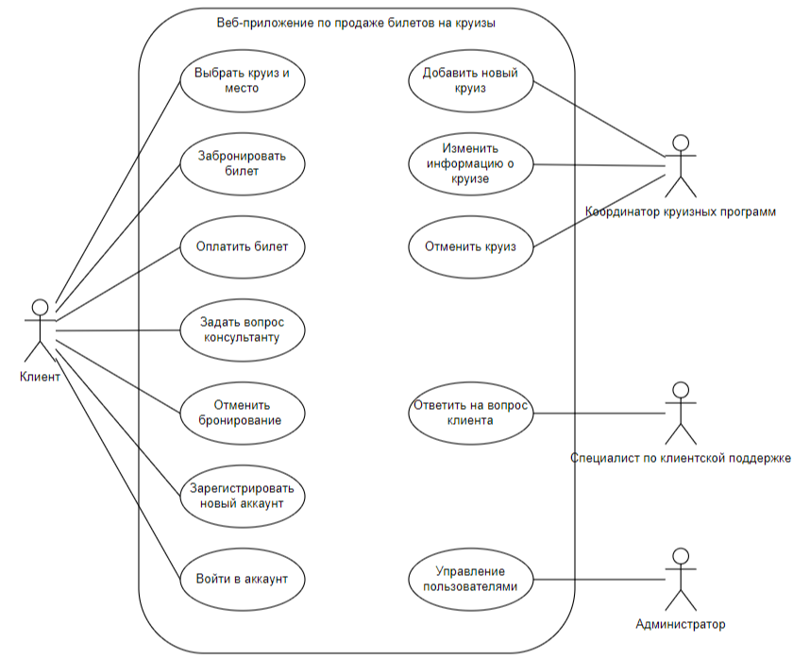

Рисунок 5 – Диаграмма вариантов использования

Для каждого варианта использования была составлена спецификация (таблицы 8 - 19).

Таблица 8 – Спецификация варианта использования «Выбрать круиз и место»

|  |  |
| --- | --- |
| UC-1. Выбрать круиз и место | |
| Определение / Ценность | Этот процесс включает в себя поиск и фильтрацию круизов по тем или иным критериям, выбор желаемых кают и мест, а также предварительное ознакомление с доступными опциями, такими как услуги и условия круиза. |
| Пользователь | Клиент |
| Предусловие | В системе доступны данные о предстоящих круизах, маршрутах, типах круизов и их доступности. |
| Основной сценарий | 1. Клиент переходит в раздел выбора круизов. 2. Система предлагает клиенту набор фильтров, таких как направление, дата, продолжительность, стоимость и тип. 3. Клиент выбирает нужные параметры и запускает поиск. 4. Система отображает результаты, соответствующие выбранным критериям. 5. Клиент просматривает информацию о доступных круизах и выбирает один из предложенных маршрутов. 6. Система отображает доступные каюты и места на выбранном круизе. 7. Клиент выбирает конкретную каюту и место. |
| Альтернативные пути |  |
| Результат | Клиент выбрал круиз и место |

Таблица 9 – Спецификация варианта использования «Забронировать билет»

|  |  |
| --- | --- |
| UC-2. Забронировать билет | |
| Определение / Ценность | Бронирование резервирует место на выбранном рейсе на ограниченное время, что позволяет рассчитывать на оплату позднее или через некоторое время от брони. |
| Пользователь | Клиент |
| Предусловие | Клиент выбрал круиз и место, которое он хочет забронировать.  Клиент находится на странице круиза.  Клиент должен войти или создать свой аккаунт. |
| Основной сценарий | 1. Система отображает кнопку «Забронировать». 2. Пользователь нажимает на кнопку. 3. Система отображает форму. 4. Пользователь заполняет форму и подтверждает бронирование. 5. Система выводит сообщение об успешном бронировании. |
| Альтернативные пути |  |
| Результат | Клиент забронировал билет |

Таблица 10 – Спецификация варианта использования «Оплатить билет»

|  |  |
| --- | --- |
| UC-3. Оплатить билет | |
| Определение / Ценность | Позволяет клиенту оплатить ранее забронированный круизный билет с помощью онлайн-платежа. Платеж осуществляется с помощью интернет-эквайринга. |
| Пользователь | Клиент |
| Предусловие | Клиент имеет забронированный билет, требующий оплаты. |
| Основной сценарий | 1. Клиент переходит по ссылке для оплаты билета 2. Система перенаправляет клиента на страницу интернет-эквайринга для ввода платежных данных. 3. Клиент вводит необходимые данные (номер карты, срок действия, CVV) и подтверждает платеж. 4. Платежная система сообщает об успешной оплате. 5. Система получает подтверждение успешной оплаты от эквайринга и фиксирует статус брони как «оплачено». 6. Клиенту предоставляется электронное подтверждение оплаты с указанием деталей билета и статуса «Оплачено». |
| Альтернативные пути | 4а. Платежная система сообщает о неуспешной оплате  4а.1 Система предлагает выбрать другой способ оплаты или попробовать позже. |
| Результат | Клиент оплатил билет |

Таблица 11 – Спецификация варианта использования «Задать вопрос консультанту»

|  |  |
| --- | --- |
| UC-4. Задать вопрос консультанту | |
| Определение / Ценность | Система позволяет связаться с консультантом для получения помощи по вопросам, бронированием и другими услугами. Консультант может ответить на вопрос клиента с некоторой задержкой. |
| Пользователь | Клиент |
| Предусловие |  |
| Основной сценарий | 1. Клиент переходит в раздел «Задать вопрос». 2. Система открывает специальную форму. 3. Клиент пишет вопрос и указывает свою почту. 4. Клиент отправляет форму. 5. Через определенное время на почту клиента приходит ответ. |
| Альтернативные пути |  |
| Результат | Клиент успешно получил ответ на вопрос |

Таблица 12 – Спецификация варианта использования «Задать вопрос консультанту»

|  |  |
| --- | --- |
| UC-5. Отменить бронирование | |
| Определение / Ценность | Позволяет клиенту отменить ранее забронированный билет на круиз через веб-приложение. |
| Пользователь | Клиент |
| Предусловие | Клиент имеет забронированный билет. |
| Основной сценарий | 1. Клиент переходит на вкладку «Мои заказы». 2. Система открывает список заказов. 3. Клиент выбирает заказ и нажимает кнопку «Отменить». 4. Система меняет статус заказа на «Отменен». 5. Система отправляет на почту клиента письмо с подтверждением отмены бронирования и информации о возврате средств. |
| Альтернативные пути |  |
| Результат | Клиент успешно отменил билет |

Таблица 13 – Спецификация варианта использования «Зарегистрировать новый аккаунт»

|  |  |
| --- | --- |
| UC-6. Зарегистрировать новый аккаунт | |
| Определение / Ценность | Позволить клиенту создать личный аккаунт для бронирования круизов, управления бронированиями, просмотра истории поездок и получения специальных предложений. |
| Пользователь | Клиент |
| Предусловие |  |
| Основной сценарий | 1. Клиент нажимает «Войти». 2. Система открывает специальную форму. 3. Клиент нажимает «Зарегистрировать новый аккаунт». 4. Система открывает форму для регистрации. 5. Клиент указывает свои данные (почту, номер, пароль) и соглашается с правилами обработки персональных данных. 6. Клиент нажимает кнопку «Подтвердить». 7. Система отправляет письмо с подтверждением почты. 8. Клиент нажимает кнопку «Подтвердить почту». 9. Система сообщает об успешном подтверждении. |
| Альтернативные пути | 6а. Если почта или телефон были раннее указаны для другого аккаунта, то система предупредит об этом Клиента и не даст зарегистрировать новый аккаунт. |
| Результат | Клиент успешно зарегистрировал новый аккаунт |

Таблица 14 – Спецификация варианта использования «Войти в аккаунт»

|  |  |
| --- | --- |
| UC-7. Войти в аккаунт | |
| Определение / Ценность | Позволить клиенту создать личный аккаунт для бронирования круизов, управления бронированиями, просмотра истории поездок и получения специальных предложений. |
| Пользователь | Клиент |
| Предусловие | Клиент зарегистрирован в системе |
| Основной сценарий | 1. Клиент нажимает «Войти». 2. Система открывает специальную форму. 3. Клиент указывает свои данные и нажимает кнопку «Подтвердить». 4. Система предоставляет доступ в аккаунт клиента. |
| Альтернативные пути | 3а. Если данные, указанные Клиентом не верны то система сообщает об этом пользователю. |
| Результат | Клиент успешно вошел в аккаунт |

Таблица 15 – Спецификация варианта использования «Добавить новый круиз»

|  |  |
| --- | --- |
| UC-8. Добавить новый круиз | |
| Определение / Ценность | Позволяет добавить новый круиз в веб-предложение. |
| Пользователь | Координатор круизных программ |
| Предусловие |  |
| Основной сценарий | 1. Координатор круизных программ заходит в административную панель сайта и выбирает опцию «Добавить новый круиз». 2. Система предлагает форму для ввода данных о круизе. 3. Координатор заполняет форму, указывая следующие данные:  * Название круиза * Описание и маршрут * Даты начала и окончания круиза * Доступные каюты, места и цены на них * Дополнительные услуги и условия  1. Координатор добавляет изображения на страницу круиза. 2. Система позволяет просмотреть предварительный вид страницы нового круиза. 3. Система размещает новый круиз в веб-приложении. |
| Альтернативные пути | 5а. Если вид страницы круиза не корректен, то есть возможность изменить код страницы. |
| Результат | Новый круиз добавлен на сайт |

Таблица 16 – Спецификация варианта использования «Изменить информацию о круизе»

|  |  |
| --- | --- |
| UC-9. Изменить информацию о круизе | |
| Определение / Ценность | Позволяет корректировать уже существующую информацию о круизе на сайте. Это может включать изменения в расписаниях, маршрутах, доступных местах, ценах, описаниях или других деталях, которые предоставляются клиентам. |
| Пользователь | Координатор круизных программ |
| Предусловие | Страница круиза опубликована в веб-приложении |
| Основной сценарий | 1. Координатор круизных программ заходит в административную панель сайта и выбирает опцию «Редактировать круизы». 2. Система отображает список всех доступных круизов. Координатор выбирает круиз для редактирования. 3. Система предоставляет форму с текущей информацией о выбранном круизе. 4. Координатор вносит изменения, такие как:  * Обновление расписания и даты круиза * Изменение назначения маршрута или портов * Корректировка имеющихся классов кают, их количества и цены. * Добавление скидок. * Добавление новых изображений или удаление старых * Обновление описаний и условий круиза  1. После внесения изменений координатор просматривает обновленную версию страницы круиза. 2. Координатор изменения изменений и система сохранения новой конфигурации. |
| Альтернативные пути | 5а. Если вид страницы круиза не корректен, то есть возможность изменения кода страницы. |
| Результат | Информация о круизе изменена |

Таблица 17 – Спецификация варианта использования «Отменить круиз»

|  |  |
| --- | --- |
| UC-10. Отменить круиз | |
| Определение / Ценность | Позволяет отменить запланированный круиз в случае необходимости (например, при недостаточном количестве бронирований или в случае непредвиденных обстоятельств). Это действие включает в себя: предупреждение клиентов, отмену всех бронирований и возврат средств, если это необходимо. |
| Пользователь | Координатор круизных программ |
| Предусловие | Страница круиза опубликована в веб-приложении. |
| Основной сценарий | 1. Координатор круизных программ заходит в административную панель сайта и выбирает опцию «Отменить круиз». 2. Система отображает список всех запланированных круизов. Координатор выбирает нужный круиз для сохранения. 3. Система запрашивает координаты подтверждения, определяя такие последствия, как возврат денег и клиентов. 4. Координатор подтверждения отмену.  * Система выполнит следующие действия: * Изменяет статус круиза на «Отменен». * Уведомляет всех клиентов, забронировавших билеты на этот круиз, об отмене (через электронную почту). * Инициирует процесс возврата средств.  1. Система отправляет координатный отчет об успешных отменах и состоянии зелени. |
| Альтернативные пути |  |
| Результат | Круиз отменен |

Таблица 18 – Спецификация варианта использования «Ответить на вопрос клиента»

|  |  |
| --- | --- |
| UC-11. Ответить на вопрос клиента | |
| Определение / Ценность | Позволяет специалисту по клиентской поддержке получать вопросы от клиентов, обрабатывать их и отправлять ответы по электронной почте. Это помогает оперативно решать проблемы и предоставлять информацию по запросам клиентов. |
| Пользователь | Специалист по клиентской поддержке |
| Предусловие | Клиент задал вопрос через форму на сайте. |
| Основной сценарий | 1. Специалист по клиентской поддержке заходит в систему и открывает раздел «Вопросы клиентов». 2. Система отображает список запросов клиентов, включая вопрос и контактную информацию клиента (например, адрес электронной почты). 3. Специалист выбирает конкретный вопрос для обработки. 4. Система отображает полные запросы данных и позволяет специалисту подготовить ответ. 5. Специалист составляет текст ответа, указывая всю необходимую информацию. 6. Специалист отправляет сообщение с помощью встроенной функции электронной почты в системе. 7. Система отправляет ответ клиенту по указанному адресу электронной почты и фиксирует статус запроса как «Отвечен». |
| Альтернативные пути | 6а. Если вопрос клиента относится к часто задаваемым, специалист может выбрать шаблонный ответ, изменить его при необходимости и отправить. |
| Результат | Был дан ответ на вопрос клиента. |

Таблица 19 – Спецификация варианта использования «Управление пользователями»

|  |  |
| --- | --- |
| UC-12. Управление пользователями | |
| Определение / Ценность | Позволить администратору контролировать и управлять учетными записями пользователей, обеспечивая их доступ к функционалу системы, блокировку при необходимости, а также редактирование профилей. |
| Пользователь | Администратор |
| Предусловие | Выполнен вход |
| Основной сценарий | 1. Администратор заходит в раздел "Управление пользователями" в административной части системы. 2. Система отображает список зарегистрированных пользователей с основными данными: имя, электронная почта, статус учетной записи (активен/заблокирован), дата регистрации. 3. Выбор действия:  * Активировать/деактивировать учетную запись: Администратор выбирает учетную запись и переключает статус пользователя на "Активен" или "Заблокирован" в зависимости от необходимости. * Изменение информации пользователя: Администратор выбирает учетную запись, переходит в режим редактирования и вносит изменения (например, обновляет контактные данные). * Удаление пользователя: Администратор может удалить учетную запись при необходимости (например, в случае отказа клиента от услуг платформы).  1. Система запрашивает подтверждение у администратора для выполнения выбранного действия (особенно для удаления или блокировки учетной записи). 2. Система применяет внесенные изменения, обновляя статус учетной записи или данные в базе данных. |
| Альтернативные пути |  |
| Результат | Администратор может управлять данными о пользователях |

### Функциональные требования

Выделил следующие функциональные требования к системе (таблица 20 - 27).

Таблица 20 – Функциональные требования

|  |  |
| --- | --- |
| Идентификатор | Функции / требования |
| ФТ – 1 | Авторизация и аутентификация |
| ФТ – 1.1 | Система должна предоставлять пользователю возможность перехода на страницу аутентификации. |
| ФТ – 1.2 | Система должна позволять пользователю вводить учетные данные, включая адрес электронной почты и пароль. |
| ФТ – 1.3 | Система должна проверять введенные учетные данные на соответствие данным, хранящимся в базе данных. |
| ФТ – 1.4 | Система должна обеспечивать успешный вход пользователя при корректных учетных данных. |
| ФТ – 1.5 | Система должна отображать сообщение об ошибке при неверном адресе электронной почты или пароле. |
| ФТ – 1.6 | Система должна предоставлять возможность восстановления пароля, если пользователь его забыл. |
| ФТ – 1.7 | Система должна отправлять ссылку на восстановление пароля на адрес электронной почты пользователя. |
| ФТ – 1.8 | Система должна предоставлять безопасное хранение учетных данных, используя шифрование паролей. |
| ФТ – 1.9 | Система должна предоставлять доступ к учетной записи только пользователям с подтвержденным адресом электронной почты. |
| ФТ – 1.10 | Система должна предоставлять доступ к административной части сайта только при указании определенных учетных данных (email и пароль), соответствующих учетной записи администратора и других работников. |
| ФТ – 1.11 | Система должна предоставлять пользователю доступ к странице регистрации. |
| ФТ – 1.12 | Система должна запрашивать у пользователя адрес электронной почты, номер, пароль, подтверждение пароля. |
| ФТ – 1.13 | Система должна проверять корректность введенного адреса электронной почты на соответствие стандартному формату email. |
| ФТ – 1.14 | Система должна проверять пароль на минимальную длину (например, не менее 8 символов) и наличие букв, цифр и специальных символов. |
| ФТ – 1.15 | Система должна проверять совпадение пароля и его подтверждения. |
| ФТ – 1.16 | Система должна проверять, существует ли уже учетная запись с указанным адресом электронной почты, и уведомлять пользователя, если такая учетная запись уже существует. |
| ФТ – 1.17 | Система должна отправлять на указанный адрес электронной почты письмо для подтверждения регистрации. |
| ФТ – 1.18 | Система должна предоставлять пользователю доступ к учетной записи только после подтверждения email через полученное письмо. |
| ФТ – 1.19 | Система должна создавать учетную запись пользователя после успешного заполнения формы регистрации и подтверждения email. |
| ФТ – 1.20 | Система должна отображать сообщение об успешной регистрации после создания учетной записи и перенаправлять пользователя на страницу входа. |

Таблица 21 – Функциональные требования

|  |  |
| --- | --- |
| Идентификатор | Функции / требования |
| ФТ - 2 | Каталог круизов |
| ФТ – 2.1 | Система должна предоставлять доступ к каталогу всех доступных круизов на главной странице сайта. |
| ФТ – 2.2 | Система должна отображать краткую информацию о каждом круизе, включая название, маршрут, даты начала и окончания, стоимость и доступные места. |
| ФТ – 2.3 | Система должна предоставлять фильтры для поиска круизов по ключевым параметрам, таким как: дата отправления, продолжительность, стоимость, направление, тип каюты и наличие специальных предложений. |
| ФТ – 2.4 | Система должна обеспечивать сортировку круизов по различным критериям (например, по цене, продолжительности, популярности и дате отправления). |
| ФТ – 2.5 | Система должна отображать подробную страницу круиза при выборе пользователем конкретного круиза в каталоге, с детальным описанием маршрута, остановок, дополнительных услуг, фото, отзывов. |
| ФТ – 2.6 | Система должна сохранять фильтры и сортировки, установленные пользователем, на протяжении одной сессии, чтобы повысить удобство использования. |

Таблица 22 – Функциональные требования

|  |  |
| --- | --- |
| Идентификатор | Функции / требования |
| ФТ – 3 | Страница круиза |
| ФТ – 3.1 | Система должна отображать полное описание выбранного круиза, включая название теплохода, маршрут, продолжительность, фото, видео, даты начала и окончания. |
| ФТ – 3.2 | Система должна показывать доступные каюты с указанием их типа, стоимости и текущей доступности мест. |
| ФТ – 3.3 | Система должна отображать раздел с рекомендациями похожих круизов, которые могут быть интересны пользователю. |
| ФТ – 3.4 | Система должна отображать иконки и краткие описания удобств и сервисов, доступных на борту (например, бассейн, спа, Wi-Fi, детские зоны). |
| ФТ – 3.5 | Система должна предоставлять возможность пользователю выбрать конкретные каюты и переходить к процессу бронирования с выбранными параметрами. |

Таблица 23 – Функциональные требования

|  |  |
| --- | --- |
| Идентификатор | Функции / требования |
| ФТ – 4 | Страница бронирования билета |
| ФТ – 4.1 | Система должна не давать возможности перехода на страницу бронирования для неавторизованных пользователей. |
| ФТ – 4.2 | Система должна отображать выбранный пользователем круиз с краткой информацией: название, маршрут, даты, количество ночей. |
| ФТ – 4.3 | Система должна требовать данные заказчика билетов (ФИО, дату рождения, гражданство, тип документа, серию и номер паспорта, дату выдачи, кем выдан документ, пол, номер телефона, почту, адрес регистрации). |
| ФТ – 4.4 | Система должна требовать информацию о пассажирах (ФИО, дату рождения, гражданство, тип документа, серию и номер паспорта, номер телефона, почту). |
| ФТ – 4.5 | Система должна показывать способы оплаты в конце бронирования. |
| ФТ – 4.6 | Система должна отображать забронированные билеты во вкладке «Мои заказы». |

Таблица 24 – Функциональные требования

|  |  |
| --- | --- |
| Идентификатор | Функции / требования |
| ФТ - 5 | Оплата круиза |
| ФТ – 5.1 | Система должна поддерживать оплату билета с использованием банковских карт через интернет-эквайринг, включая карты Visa, MasterCard и Mir. |
| ФТ – 5.2 | Система должна проверять корректность всех введённых данных, включая номер брони и выбранный метод оплаты, перед началом процесса оплаты. |
| ФТ – 5.3 | Система должна проверять статус каждой транзакции и отображать клиенту результат (успех или отказ) с объяснением причины в случае отказа. |
| ФТ – 5.4 | После успешной оплаты билета система должна отправить подтверждение на указанный адрес электронной почты клиента с деталями оплаты и номером билета. |
| ФТ – 5.5 | Система должна автоматически обновлять статус бронирования на «оплачено» после успешной оплаты билета. |
| ФТ – 5.6 | При возникновении ошибки в процессе оплаты система должна предоставлять пользователю понятное сообщение об ошибке и предлагать доступные альтернативные действия (например, повторить попытку или выбрать другой способ оплаты). |

Таблица 25 – Функциональные требования

|  |  |
| --- | --- |
| Идентификатор | Функции / требования |
| ФТ – 6 | Отмена бронирования |
| ФТ – 6.1 | Система должна позволять клиенту отменить бронирование через вкладку «Мои заказы», выбрав нужное бронирование из списка. |
| ФТ – 6.2 | Система должна требовать подтверждения отмены бронирования от клиента перед выполнением операции, показывая основные детали бронирования (дата круиза, номер каюты, сумма к возврату, если применимо). |
| ФТ – 6.3 | Система должна уведомлять клиента по электронной почте о статусе отмены бронирования и размере средств, которые будут возвращены (при наличии). |
| ФТ – 6.4 | Система должна обновлять статус отмененного бронирования на «отменено». |
| ФТ – 6.5 | Система должна отображать клиенту информацию о правилах и условиях отмены в момент запроса на отмену бронирования. |
| ФТ – 6.6 | Система должна ограничивать возможность отмены бронирования для круизов, которые начнутся в ближайшее время (например, за 48 часов до отправления), в соответствии с правилами отмены. |
| ФТ – 6.7 | При отмене бронирования система должна автоматически обновлять доступность мест на круиз, чтобы они могли быть снова предложены другим клиентам. |
| ФТ – 6.8 | Система должна автоматически обрабатывать возврат средств клиенту в случае, если бронирование уже оплачено, с соблюдением установленных сроков и условий отмены. |

Таблица 26 – Функциональные требования

|  |  |
| --- | --- |
| Идентификатор | Функции / требования |
| ФТ – 7 | Форма обратной связи |
| ФТ – 7.1 | Система должна давать доступ к форме обратной связи без необходимости входа в личный кабинет. |
| ФТ – 7.2 | Форма обратной связи должна включать обязательные поля для заполнения: «Имя», «Электронная почта» и «Сообщение». |
| ФТ – 7.3 | Система должна проверять корректность введённых данных, включая проверку формата электронной почты, перед отправкой сообщения. |
| ФТ – 7.4 | Система должна отображать сообщение об успешной отправке формы после того, как сообщение отправлено. |
| ФТ – 7.5 | Система должна отображать сообщение об ошибке при попытке отправить форму, если обязательные поля не заполнены или заполнены неверно. |

Таблица 27 – Функциональные требования

|  |  |
| --- | --- |
| Идентификатор | Функции / требования |
| ФТ – 8 | Административная часть веб-приложения |
| ФТ – 8.1 | Административная часть веб-приложения должна быть доступна только для авторизованных пользователей со специальными ролями: Администратор, Специалист по клиентской поддержке, Координатор круизных программ. |
| ФТ – 8.2 | Система должна позволять создавать новый круиз с указанием ключевых данных: название, маршрут, даты отправления и прибытия, типы кают, стоимость, доступные услуги и описание. |
| ФТ – 8.3 | Администратор должен иметь возможность изменять данные существующего круиза, включая изменение маршрута, дат, стоимости и других характеристик. |
| ФТ – 8.4 | Администратор должен иметь возможность отменить круиз, указав причину отмены и условия возврата для клиентов, которые забронировали билеты. |
| ФТ – 8.5 | Система должна автоматически уведомлять клиентов об отмене круиза по электронной почте и изменениях, связанных с бронированием. |
| ФТ – 8.6 | Система должна иметь возможность просматривать список всех поступивших вопросов от клиентов и фильтровать их по статусу: «новые», «в обработке», «отвечено». |
| ФТ – 8.7 | Система должна позволять администратору отправлять ответ на вопрос клиента, после чего ответ должен автоматически отправляться на указанную клиентом электронную почту. |
| ФТ – 8.8 | При ответе на вопрос клиента система должна изменять статус запроса на «отвечено». |
| ФТ – 8.9 | При отправки ответа система должна его заполнить и отображать вместе с вопросом. |
| ФТ – 8.10 | Система должна предоставить страницу для управления доступа пользователям |

Проверил согласованность функциональных требования и вариантов использования. Составил матрицу прослеживаемости требований (таблица 28).

Таблица 28 – Матрица прослеживаемости требований

|  |  |  |  |  |  |  |  |  |  |  |  |  |
| --- | --- | --- | --- | --- | --- | --- | --- | --- | --- | --- | --- | --- |
|  | ВИ1 | ВИ2 | ВИ3 | ВИ4 | ВИ5 | ВИ6 | ВИ7 | ВИ8 | ВИ9 | ВИ10 | ВИ11 | ВИ12 |
| ФТ – 1 |  |  |  |  |  | Х | Х | Х | Х | Х | Х | Х |
| ФТ – 2 | Х |  |  |  |  |  |  |  |  |  |  |  |
| ФТ – 3 | Х |  |  |  |  |  |  |  |  |  |  |  |
| ФТ – 4 |  | Х |  |  |  |  |  |  |  |  |  |  |
| ФТ – 5 |  |  | Х |  |  |  |  |  |  |  |  |  |
| ФТ – 6 |  |  |  |  | Х |  |  |  |  |  |  |  |
| ФТ – 7 |  |  |  | Х |  |  |  |  |  |  |  |  |
| ФТ – 8 |  |  |  |  |  |  |  | Х | Х | Х | Х | Х |

### Нефункциональные требования

#### Требования к внешним интерфейсам

Пользовательские интерфейсы — это точки взаимодействия пользователя с продуктом или системой. Их цель — обеспечить удобство, интуитивность и эффективность работы, делая опыт пользователя максимально комфортным. Выделил следующие пользовательские интерфейсы (таблица 29).

Таблица 29 – Пользовательские интерфейсы

|  |  |
| --- | --- |
| Идентификатор | Требования |
| UI – 1 | Используемая цветовая схема должна соответствовать фирменному стилю: основные цвета - синие и голубые оттенки, с акцентами для индикации важной информации. |
| UI – 2 | Все кнопки, значки и интерактивные элементы должны быть выполнены в едином стиле. |
| UI – 3 | Основной шрифт интерфейса - не менее 14 pt, легко читаемый и поддерживающий кириллические символы. |
| UI – 4 | Сообщения об ошибках и предупреждения должны отображаться рядом с полем ввода, в котором обнаружена ошибка, и включать рекомендации по её исправлению. |
| UI – 5 | Все сообщения системы (ошибки, предупреждения, информационные уведомления) должны быть четко сформулированы и отображаться в едином стиле. |
| UI – 6 | Поля ввода должны проверяться на корректность по мере заполнения, чтобы избежать ошибок на поздних этапах. |

Интерфейсы к программному обеспечению обеспечивают взаимодействие между различными системами, приложениями или модулями. Они позволяют интегрировать решения и обмениваться данными для эффективной работы всей экосистемы. Выделил следующие интерфейсы к ПО (таблица 30).

Таблица 30 – Интерфейсы к ПО

|  |  |
| --- | --- |
| Идентификатор | Требования |
| SI – 1 | Интернет-эквайринг |
| SI – 1.1 | Ответы от эквайринговой системы должны приходить в формате JSON, содержащем статус и детали транзакции, включая идентификатор операции, статус оплаты, сумму и время. |
| SI – 1.2 | Система должна предоставлять метод создания платежных транзакций с возможностью указания суммы, валюты и назначения платежа. |
| SI – 1.3 | Система должна предоставлять метод для проверки статуса транзакции, возвращающий актуальные данные по состоянию платежа, включая статус "оплачен", "отклонен" или "в процессе". |
| SI – 1.4 | Логи платежных операций должны храниться в системе для отслеживания и анализа транзакций, соблюдая при этом требования конфиденциальности и безопасности. |

Коммуникационные интерфейсы определяют способы обмена данными между системами, устройствами или пользователями. Они обеспечивают надежность и прозрачность взаимодействия, поддерживая согласованность процессов. Выделил следующие коммуникационные интерфейсы (таблица 31).

Таблица 31 – Коммуникационные интерфейсы

|  |  |
| --- | --- |
| Идентификатор | Требования |
| СI – 1 | Система должна отправлять клиентам уведомления по электронной почте о статусе бронирования, включая подтверждение бронирования, информацию об оплате и изменении статуса круиза. |
| СI – 2 | Система должна отправлять уведомления клиенту о завершении процесса оплаты и успешном создании брони в течение 5 минут после выполнения операции. |

#### Требования к атрибутам качества

Требования к удобству использования описывают, насколько легко и комфортно пользователи могут взаимодействовать с продуктом. Они направлены на создание интуитивного и эффективного пользовательского опыта. Выделил следующие требования к удобству использования (таблица 32).

Таблица 32 – Требования к удобству использования

|  |  |
| --- | --- |
| Идентификатор | Требования |
| USE – 1 | При выборе дат круиза система должна автоматически ограничивать пользователя от выбора дат, когда круиз недоступен. |
| USE – 2 | Система должна предлагать автозаполнение данных на странице бронирования, если они указанны в аккаунте пользователя. |
| USE – 3 | При создании бронирования система должна проверять введенные данные в режиме реального времени и выдавать подсказки, если обнаружены ошибки (например, при вводе номера паспорта). |

Требования к производительности задают параметры, определяющие скорость, эффективность и стабильность работы системы или продукта при различных условиях. Они важны для обеспечения надежной и быстрой работы. Выделил следующие требования к производительности (таблица 33).

Таблица 33 – Требования к производительности

|  |  |
| --- | --- |
| Идентификатор | Требования |
| PER – 1 | Система должна обрабатывать не менее 50 одновременных заявок на бронирование круизов, не снижая общей производительности. |
| PER – 2 | Время полной загрузки страниц поиска и фильтрации круизов не должно превышать 3 секунд при интернет-подключении со скоростью 10 Мбит/сек. |
| PER – 3 | Система должна выдерживать пик до 100 одновременных подключений без заметного снижения времени отклика на пользовательские действия. |
| PER – 4 | Личный кабинет пользователя должен загружаться полностью в течение 2 секунд, включая актуальные данные о бронированиях и статусе платежей. |

Требования к безопасности определяют меры защиты системы или продукта от несанкционированного доступа, потери данных и других угроз. Они обеспечивают сохранность информации и стабильность работы. Выделил следующие требования к производительности (таблица 34).

Таблица 34 – Требования к безопасности

|  |  |
| --- | --- |
| Идентификатор | Требования |
| SEC – 1 | Все сетевые транзакции, включая передачу финансовой информации и личных данных клиентов, должны быть зашифрованы с использованием протокола HTTPS. |
| SEC – 2 | Данные, хранящиеся в базе данных, такие как пароли, должны быть зашифрованы с использованием современных алгоритмов хеширования (например, bcrypt, Argon2). |
| SEC – 3 | Токены должны иметь ограниченный срок действия и подлежат немедленной аннулированию при выходе пользователя из системы. |
| SEC – 4 | Система должна проверять надежность пароля при его установке (минимальная длина 8 символов, наличие букв, цифр и специальных символов). |
| SEC – 5 | При входе пользователя с нового устройства или браузера должна быть проведена дополнительная проверка, например через подтверждение по электронной почте. |

Требования к надежности описывают способность системы или продукта работать без сбоев в заданных условиях. Они гарантируют стабильность и предсказуемость работы на протяжении всего жизненного цикла. Выделил следующие требования к производительности (таблица 35).

Таблица 35 – Требования к надежности

|  |  |
| --- | --- |
| Идентификатор | Требования |
| REL – 1 | Не более 0,5% запросов на сервер могут теряться из-за сбоя системы в течение любого периода активности. |
| REL – 2 | При возникновении критических ошибок системы должно быть сформировано уведомление для администратора, содержащее описание ошибки и ее источник. |
| REL – 3 | Система должна выдерживать пик до 100 одновременных подключений без заметного снижения времени отклика на пользовательские действия. |
| REL – 4 | В случае отказа основного платежного сервиса система должна переключиться на резервный сервис интернет-эквайринга для завершения транзакции. |
| REL – 5 | При недоступности базы данных система должна попытаться повторить запрос к ней три раза с интервалом в 5 секунд; если это не удается, необходимо отправить уведомление администратору. |
| REL – 6 | Данные о статусе круизов и бронирований должны регулярно резервироваться не менее одного раза в день, а восстановление данных из резервной копии должно занимать не более 30 минут. |

#### Бизнес-правила

Бизнес-правило – это политика, предписание, стандарт, правило или вычислительная формула, определяющая или ограничивающая некоторые стороны бизнес-процессов. Выделил следующие бизнес-правила (таблица 36).

Таблица 36 – Бизнес-правила

|  |  |
| --- | --- |
| Идентификатор | Требования |
| BR – 1 | Токен для авторизации API-запросов должен быть действителен в течение 30 минут и не требовать повторного запроса при каждой операции. |
| BR – 2 | Система на вызов метода API может дать два варианта ответов:  1. Успешный: код «200 ОК» и, в некоторых вызовах, данные (например, идентификатор объекта).  2. Ошибки:   1. Код ошибки «400» - ошибка валидации и причина; 2. Код ошибки «401» - ошибка авторизации; 3. Код ошибки «500» - ошибка на сервере. |
| BR – 3 | Если клиент запрашивает отмену бронирования менее чем за 24 часа до отправления, возврат средств не производится, за исключением случаев, предусмотренных политикой компании. |
| BR – 4 | Один номер телефона и один email может быть связан только с одной учетной записью клиента. |
| BR – 5 | Один пользователь может иметь только один активный уровень доступа: клиент, специалист по поддержке или администратор. |
| BR – 6 | Если круиз отменяется администратором, система должна автоматически отправлять уведомления всем клиентам, имеющим бронирования, с предложением альтернативных вариантов. |

### Вывод

Разработка требований к информационной системе позволила сформировать комплексное описание характеристик и функционала, необходимых для эффективной автоматизации ключевых процессов.

Бизнес-требования акцентируют внимание на стратегических задачах компании, таких как повышение уровня обслуживания клиентов, ускорение операций бронирования и оплаты, а также снижение операционных затрат.

Пользовательские требования были разработаны с учетом потребностей всех категорий пользователей системы, включая клиентов, сотрудников и администраторов. Эти требования обеспечивают удобство взаимодействия с системой, доступность функционала и минимизацию трудозатрат при выполнении рутинных операций.

Функциональные требования охватывают ключевые процессы, включая регистрацию и авторизацию пользователей, управление круизами и заявками на бронирование, оплату билетов и взаимодействие с клиентами. Они обеспечивают выполнение всех основных задач в рамках единой платформы.

Нефункциональные требования определяют параметры качества системы, такие как производительность, надежность, безопасность, масштабируемость и удобство использования. Эти требования гарантируют, что система будет соответствовать современным стандартам и обеспечивать устойчивую работу даже при увеличении нагрузки.

Сформированные требования создают прочную основу для проектирования и последующей реализации информационной системы, которая позволит компании успешно решать поставленные задачи и повышать свою конкурентоспособность.

## Разработка архитектуры информационной системы

### Общее описание архитектуры

Архитектура системы представляет собой многоуровневую модульную структуру, которая включает в себя клиентское приложение, административный интерфейс, веб-сервер, базу данных и интеграцию с внешними системами.

Клиентское приложение, разработанное на основе HTML, CSS, JavaScript и React.js, предоставляет интерфейс для конечных пользователей (клиентов), которые могут просматривать доступные круизы, бронировать билеты и оплачивать услуги. Оно взаимодействует с веб-сервером через REST API, отправляя запросы и получая ответы для выполнения необходимых операций.

Административная часть приложения реализована на тех же технологиях, что и клиентская, и предоставляет интерфейс для сотрудников системы, таких как администраторы и координаторы круизных программ. С помощью административного интерфейса сотрудники могут управлять данными системы: редактировать информацию о круизах, лайнерах и билетах, анализировать статистику и создавать отчёты.

Веб-сервер, реализованный с использованием Node.js и Express.js, является центральным компонентом системы, отвечающим за обработку запросов от клиентского и административного приложения. База данных, реализованная на PostgreSQL, является хранилищем всей информации, необходимой для функционирования системы.

Для обработки платежей система интегрируется с внешним банком-эквайером через REST API. Это позволяет осуществлять безопасные транзакции и гарантирует, что данные о платежах обрабатываются в соответствии с требованиями безопасности.

### Контекстное представление

Для описания основных акторов и систем, взаимодействующих с веб-приложением, составил диаграмму системного контекста (рисунок 6).

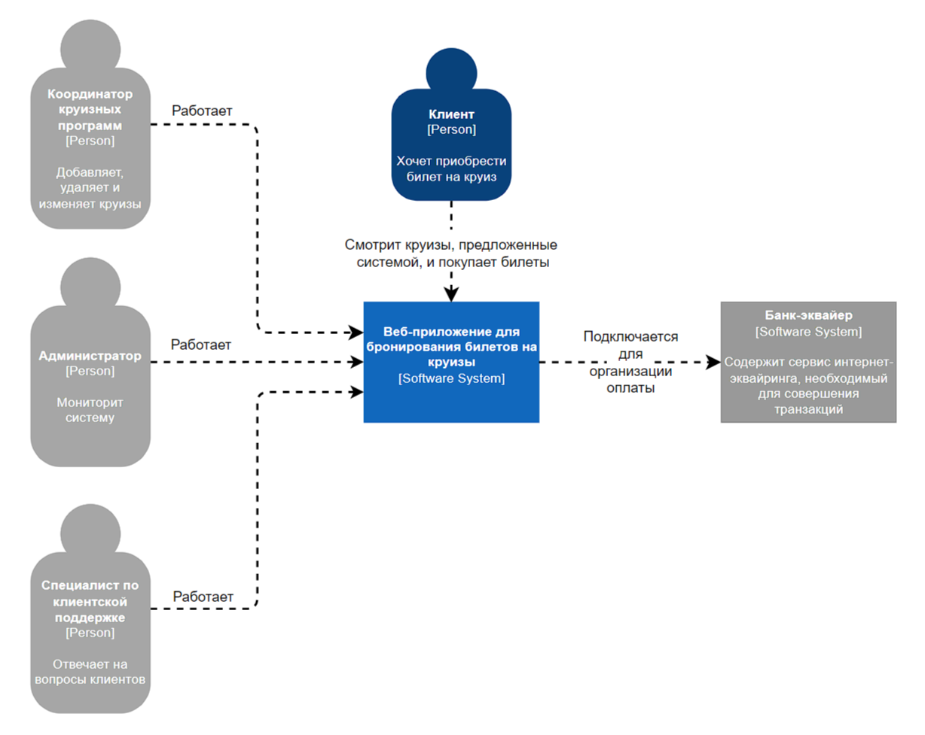

Рисунок 6 – Диаграмма системного контекста

Диаграмма содержит следующие сущности:

1. Клиент (Актор) – основной пользователь системы, который хочет приобрести билет на круиз. Взаимодействует с веб-приложением, чтобы просматривать доступные круизы и оплачивать билеты.
2. Координатор круизных программ (Актор) – сотрудник, ответственный за управление круизами в системе. Может добавлять, удалять и изменять данные о круизах через веб-приложение.
3. Администратор (Актор) – отвечает за мониторинг и обеспечение работоспособности системы. Следит за корректностью работы всех частей системы и управляет учетными записями пользователей.
4. Специалист по клиентской поддержке (Актор) – предоставляет помощь клиентам, отвечая на их вопросы. Работает через интерфейс веб-приложения для разрешения вопросов или проблем, связанных с круизами.
5. Веб-приложение для бронирования билетов на круизы (ПО) – основная система, с которой взаимодействуют все акторы. Предоставляет клиентам доступ к информации о круизах и выполняет обработку транзакций через банк-эквайер.
6. Банк-эквайер (ПО) - внешняя система, с которой веб-приложение подключается для организации оплаты. Обеспечивает процессинг транзакций для покупки билетов.

### Физическое представление

Для определения сущностей, из которых состоит веб-приложение, составил диаграмму контейнеров (рисунок 7).

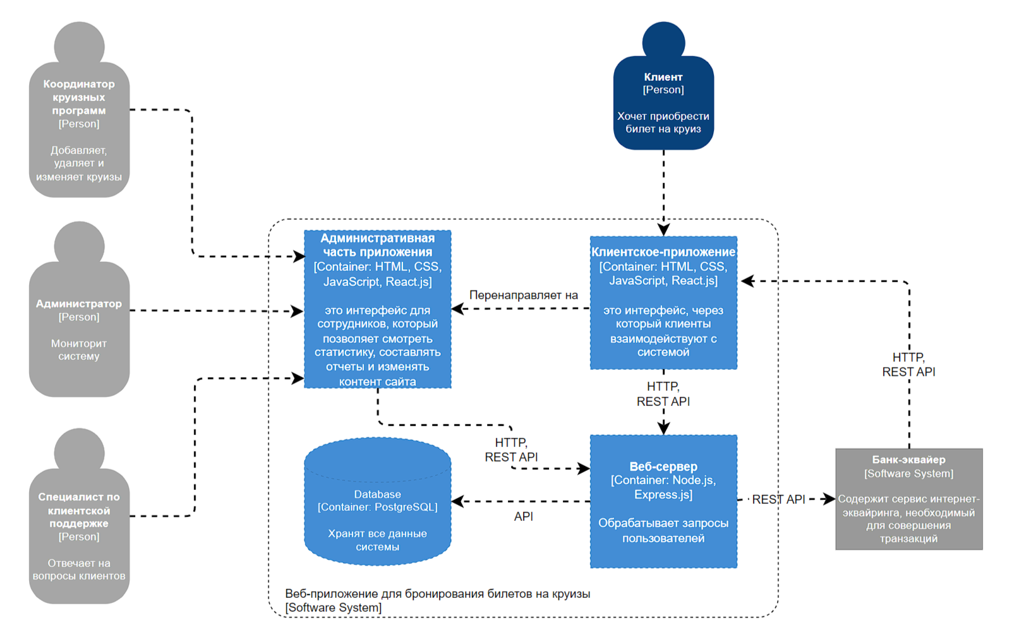

Рисунок 7 – Диаграмма контейнеров

Для веб-приложения выделил следующие контейнеры:

1. Административная часть приложения **- э**то интерфейс, предназначенный для сотрудников компании. Подключение к ней происходит при прохождении авторизации в клиентском-приложении. Он работает с использованием следующих инструментов: HTML, CSS, JavaScript, React.js.
2. Клиентское приложение – это интерфейс, предназначенный для клиентов приложения. Использует следующие инструменты: HTML, CSS, JavaScript, React.js.
3. Веб-сервер - основной backend системы, который обрабатывает запросы от клиентского приложения, административной части и других компонентов. Использует следующие инструменты: Node.js, Express.js. Имеет следующие функции:

* Принимает HTTP-запросы (REST API) от клиентского приложения;
* Обрабатывает бизнес-логику системы;
* Взаимодействует с базой данных для сохранения и извлечения информации;
* Организует подключение к банку-эквайеру для обработки транзакций.

1. База данных - основное хранилище данных системы. Работает на технологии PostgreSQL. Содержит:

* Информацию о пользователях (клиентах, администраторах, координаторах);
* Данные о круизах, билетах и бронированиях;
* Логи работы системы и статистику.

### Представление разработки

Для большей декомпозиции контейнера «Веб-сервер» составил диаграмму компонентов (рисунок 8).

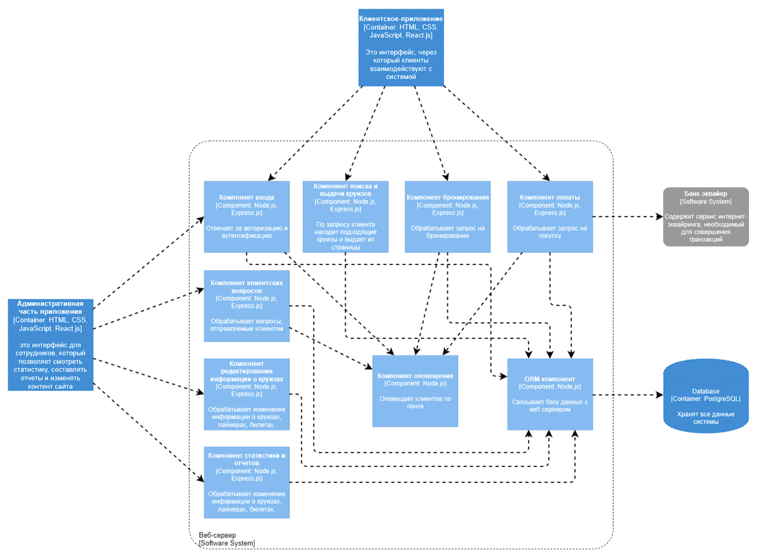

Рисунок 8 – Диаграмма компонентов

Выделил следующие компоненты веб-сервера:

1. Компонент входа. Функции компонента:

* Обрабатывает авторизацию и аутентификацию пользователей.
* Проверяет учетные данные, создает и возвращает токены доступа.

1. Компонент поиска и выдачи круизов. Функции компонента:

* Реализует поиск круизов по запросам клиентов.
* Получает данные из базы через ORM и возвращает результаты клиенту.

1. Компонент бронирования. Функции компонента:

* Отвечает за обработку запросов на бронирование билетов.
* Проверяет доступность билетов, обновляет базу данных и подтверждает бронирование.

1. Компонент оплаты. Функции компонента:

* Работает с банком-эквайером через REST API для обработки платежей.
* Проверяет статус оплаты и обновляет данные в системе.

1. Компонент клиентских вопросов. Функции компонента:

* Обрабатывает запросы клиентов, отправленные через форму вопросов.
* Сохраняет запросы в базе и отправляет уведомления соответствующему специалисту.

1. Компонент редактирования информации о круизах. Функции компонента:

* Позволяет сотрудникам системы (например, Координатору круизных программ) редактировать круизы, лайнеры и билеты.
* Обновляет данные в базе через ORM.

1. Компонент статистики и отчетов. Функции компонента:

* Генерирует отчёты на основе данных базы.
* Обеспечивает аналитическую информацию для административной части приложения.

1. Компонент уведомлений. Функции компонента:

* Отправляет клиентам уведомления, например, о подтверждении бронирования или статусе оплаты.
* Использует email или другие каналы уведомлений.

1. ORM компонент. Функции компонента:

* Инкапсулирует взаимодействие между веб-сервером и базой данных.
* Упрощает операции чтения и записи в базе (например, PostgreSQL).

### Логическое представление системы

Для логического представления компонента «Редактирование информации о круизах» была создана диаграмма классов (рисунок 9).

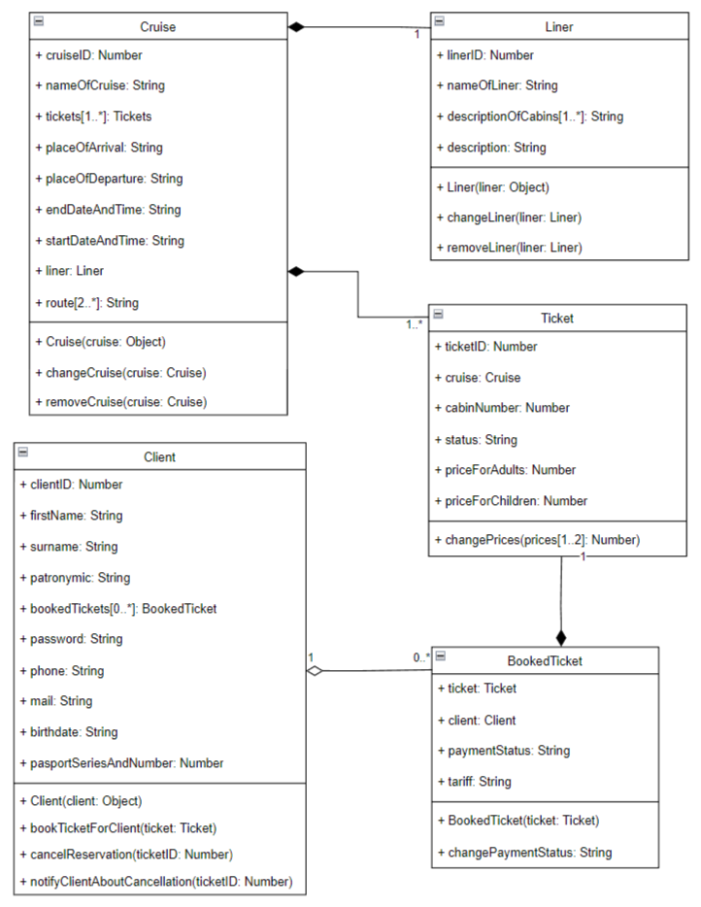

Рисунок 9 – Диаграмма классов

Диаграмма классов демонстрирует основные сущности компонента, их атрибуты и методы, а также отношения между ними. Ниже приводится описание каждого класса и его функций:

1. Cruise (Круиз)

Атрибуты:

* cruiseID: Number — уникальный идентификатор круиза;
* nameOfCruise: String — название круиза;
* tickets[1..*]: Tickets — список билетов на круиз;
* placeOfArrival: String — место прибытия круиза;
* placeOfDeparture: String — место отправления круиза;
* endDateAndTime: String — дата и время завершения круиза;
* startDateAndTime: String — дата и время начала круиза;
* liner: Liner — лайнер, на котором проводится круиз;
* route[2..*]: String — маршрут круиза (список мест).

Методы:

* Cruise(cruise: Object) — конструктор для создания экземпляра круиза;
* bookTicketForClients(cruise: Object) — бронирует билет на клиента;
* cancelReservation(cruise: Object) — отмена бронирования;
* changeCruise(cruise: Object) — изменение объекта круиз;
* removeCruise(cruise: Object) — удаление круиза.

1. Liner (Лайнер)

Атрибуты:

* linerID: Number — уникальный идентификатор лайнера;
* nameOfLiner: String — название лайнера;
* descriptionOfCabins[1..*]: String — описание кают лайнера;
* description: String — общее описание лайнера.

Методы:

* Liner(liner: Object) — конструктор для создания экземпляра лайнера;
* changeLiner(changedData: Object) — изменение информации о лайнере.

1. Ticket (Билет)

Атрибуты:

* ticketID: Number — уникальный идентификатор билета.
* cruise: Cruise — круиз, к которому относится билет.
* cabinNumber: Number — номер каюты.
* status: String — статус билета (например, "Доступен", "Забронирован").
* priceForAdults: Number — цена билета для взрослых.
* priceForChildren: Number — цена билета для детей.

Методы:

* changePrices(prices[1..2]: Number) — изменение цен на билеты.

1. Client (Клиент)

Атрибуты:

* clientID: Number — уникальный идентификатор клиента.
* firstName: String — имя клиента.
* surname: String — фамилия клиента.
* patronymic: String — отчество клиента.
* bookedTickets[0..*]: BookedTicket — список забронированных билетов.
* password: String — пароль для доступа клиента.
* phone: String — телефон клиента.
* mail: String — электронная почта клиента.
* birthdate: String — дата рождения клиента.
* passportSeriesAndNumber: Number — серия и номер паспорта.

Методы:

* Client(client: Object) — конструктор для создания клиента.
* bookTicketForClient(ticket: Ticket) — бронирование билета.
* cancelReservation(ticketID: Number) — отмена бронирования билета.
* payForTicket(bookedTicket: BookedTicket) — оплата забронированного билета.

1. BookedTicket (Забронированный билет)

Атрибуты:

* ticket: Ticket — билет, который был забронирован.
* client: Client — клиент, который забронировал билет.
* paymentStatus: String — статус оплаты билета (например, "Неоплачен", "Оплачен").
* tariff: String — тариф, по которому бронирован билет.

Методы:

* BookedTicket(bookedTicket: Ticket) — конструктор для создания объекта забронированного билета.
* changePaymentStatus(status: String) — изменение статуса оплаты.

Связи между классами:

* Cruise и Ticket: Один круиз связан с множеством билетов (1..*).
* Client и BookedTicket: Один клиент может иметь множество забронированных билетов (1..*).
* CruiseProgramCoordinator и Cruise: Координатор изменяет или удаляет информацию о круизах.
* Cruise и Liner: Каждый круиз привязан к одному лайнеру.
* Ticket и BookedTicket: Забронированный билет связан с конкретным билетом.
* CruiseProgramCoordinator и Liner: Координатор может изменять или удалять информацию о лайнере.

### Структура базы данных

Для описания структуры базы данных создал ER-модель с атрибутами (рисунок 10).

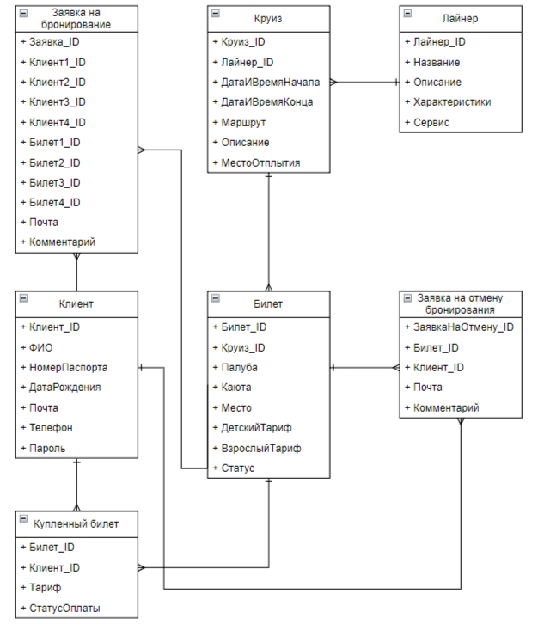

Рисунок 10 – ER-модель с атрибутами

База данных состоит из следующих таблиц:

1. Клиент - содержит информацию о клиентах, включая их уникальный идентификатор (Клиент_ID), ФИО, номер паспорта, дату рождения, контактные данные (телефон, почта), а также пароль для авторизации.
2. Круиз - представляет данные о круизах: уникальный идентификатор (Круиз_ID), лайнер, маршрут, место отправления, даты и время начала и окончания, а также описание маршрута.
3. Лайнер - хранит информацию о круизных лайнерах: уникальный идентификатор (Лайнер_ID), название, описание, характеристики и предоставляемые сервисы.
4. Билет - описывает параметры билетов на круизы: уникальный идентификатор (Билет_ID), привязка к круизу, палуба, каюта, место, детский и взрослый тарифы, а также статус билета.
5. Купленный билет - содержит информацию о приобретенных билетах: их идентификатор (Билет_ID), связь с клиентом (Клиент_ID), тариф, а также статус оплаты.
6. Заявка на бронирование - фиксирует запросы клиентов на бронирование билетов: уникальный идентификатор заявки (Заявка_ID), связь с клиентом и билетами, а также контактную информацию и комментарии клиента.
7. Заявка на отмену бронирования - отражает запросы на отмену ранее сделанных бронирований: уникальный идентификатор (ЗаявкаНаОтмену_ID), связь с клиентом и билетом, контактные данные и комментарий к запросу.

### Трассировка требований

Для того чтобы убедиться что каждое из сформулированных требований нашло свое отражение в архитектуре и функциональности системы составил таблицу трассировки требований (таблица 37).

Таблица 37 – Трассировка требований

|  |  |  |  |  |  |  |
| --- | --- | --- | --- | --- | --- | --- |
| ID требования | Тип требования | Описания требования | Элемент архитектуры | Тип элемента архитектуры | Описание реализации | Статус |
| UC – 1 | БТ | Выбрать круиз и место | Компонент поиска и выдачи круизов | Компонент | Выбранные параметры передаются на сервер через REST API, а результаты возвращаются в виде динамически обновляемого списка. | В процессе |
| UC – 2 | БТ | Забронировать билет | Компонент бронирования | Компонент | Данные клиента передаются на сервер. Сервер проверяет доступность места, фиксирует бронь в базе данных и возвращает подтверждение пользователю. | В процессе |
| UC – 3 | БТ | Оплатить билет | Компонент оплаты | Компонент | Оплата реализована с интеграцией с сервисом интернет-эквайринга | В процессе |
| UC – 4 | БТ | Задать вопрос консультанту | Компонент клиентских вопросов | Компонент | Компонент сохраняет вопрос в базе данных и уведомляет специалиста клиентской поддержки о новом запросе для последующего ответа. | В процессе |
| UC – 5 | БТ | Отменить бронирование | Компонент бронирования | Компонент | Компонент обновляет статус бронирования в базе данных и отправляет уведомление клиенту о результатах отмены. | В процессе |
| UC – 6 | БТ | Зарегистрировать новый аккаунт | Компонент входа | Компонент | После отправки формы данные сохраняются в базе данных, а клиент получает подтверждение успешной регистрации. | В процессе |
| UC - 7 | БТ | Войти в аккаунт | Компонент входа | Компонент | После успешной проверки данных система создает и возвращает токен авторизации, который используется для выполнения дальнейших действий. | В процессе |
| UC – 8 | БТ | Добавить новый круиз | Компонент редактирования информации о круизах | Компонент | После заполнения данных запрос на добавление отправляется в базу данных через API. | В процессе |
| UC – 9 | БТ | Изменить информацию о круизе | Компонент редактирования информации о круизах | Компонент | Реализовано через интерфейс, позволяющий администратору выбрать круиз из списка, отредактировать его параметры (например, маршрут, даты, описание) и сохранить изменения. Измененные данные отправляются в базу данных через API для их обновления. | В процессе |
| UC – 10 | БТ | Отменить круиз | Компонент редактирования информации о круизах | Компонент | После подтверждения, информация о круизе удаляется из базы данных, и все связанные с ним бронирования получают статус "отменено". | В процессе |
| UC - 11 | БТ | Ответить на вопрос клиента | Компонент клиентских вопросов | Компонент | администратор может просматривать список вопросов клиентов и, выбрав нужный, отправлять ответ через форму обратной связи. Ответ сохраняется в системе и отправляется клиенту на указанный адрес электронной почты. | В процессе |
| UC - 12 | БТ | Управление пользователями | Компонент входа | Компонент | Реализовано через функциональность, позволяющую администраторам создавать, редактировать и удалять учетные записи пользователей, а также назначать им соответствующие роли и права доступа для выполнения определенных действий в системе. | В процессе |
| ФТ – 8 | ФТ | Административная часть веб-приложения | Компонент входа | Компонент | Осуществляется через функционал, который предоставляет администраторам доступ к управлению правами пользователей, их аккаунтами и настройками системы после авторизации с соответствующими административными правами. | В процессе |
| SI – 1 | НФТ | Интернет-эквайринг | Банк-эквайер | Сервис | "Банк-эквайер" через интеграцию с платежной системой, которая обрабатывает онлайн-платежи, обеспечивает безопасность транзакций и подтверждает успешное завершение оплаты билетов, передавая информацию обратно в систему бронирования. | В процессе |
| СI – 1 | НФТ | Система оповещения клиента | Компонент оповещения | Сервис | Для оповещения клиента используется почта. | В процессе |
| SEC – 5 | НФТ | Обработка новых устройств пользователей | Компонент входа | Сервис | Реализовано через механизм регистрации устройств при входе пользователя, который требует подтверждения через дополнительный код безопасности, отправляемый на привязанный к аккаунту контактный канал. | В процессе |

# ЗАКЛЮЧЕНИЕ

В рамках выполнения работы по разработке веб-приложения для автоматизации процесса бронирования и продажи круизных билетов в компании ООО «Мортур» были выполнены три ключевые этапа, тесно связанные между собой и с поставленными целями.

На первом этапе, посвященном анализу предметной области и решаемой проблемы, был детально изучен текущий процесс бронирования и продажи круизных билетов. Выявлены основные недостатки существующей системы, такие как зависимость от операторов, высокие временные затраты и ограниченная доступность услуг. Эти трудности стали обоснованием для автоматизации процесса и создания веб-приложения, которое позволило бы клиентам самостоятельно выполнять все этапы бронирования. Анализ предметной области позволил четко сформулировать требования к системе и определить основные направления ее разработки.

На втором этапе были разработаны требования к информационной системе. Были определены различные требования, такие как возможность поиска круизов, бронирования билетов, интеграция с платежными системами, а также обеспечение безопасности данных и удобства использования интерфейса. На основе выявленных требований было сформировано техническое задание, включающее функциональные модули, сценарии взаимодействия пользователей с системой и основные характеристики структуры базы данных.

На третьем этапе была выполнена разработка архитектуры информационной системы. Было спроектировано клиентское приложение, административный интерфейс и серверная часть, реализующая взаимодействие с базой данных и внешними сервисами, такими как эквайринговая система для оплаты.

Таким образом, поставленная цель по повышению эффективности процесса бронирования круизных билетов за счет автоматизации взаимодействия с клиентами была успешно достигнута. Разрабатываемое веб-приложение позволит клиентам компании ООО «Мортур» быстро и удобно находить, выбирать и бронировать круизы, что снижает нагрузку на специалистов компании и обеспечивает доступность услуг в любое время. Работа не только устраняет текущие проблемы, но и создает основу для дальнейшего улучшения сервиса и увеличения конкурентоспособности компании.

# СПИСОК ИСПОЛЬЗОВАННЫХ ИСТОЧНИКОВ

1. Розенфельд Л., Морвиль П. Информационная архитектура в Интернете, 2-е издание. – Пер. с англ. – СПб: СимволПлюс, 2005. – 544 с., ил.
2. Архитектура и фреймворки веб-приложений : учебное электронное пособие / К. А. Кулаков, В. М. Димитров ; М-во науки и высшего образования Рос. Федерации, Федер. гос. бюджет. образоват. учреждение высш. образования Петрозавод. гос. ун-т. — Электрон. дан. — Петрозаводск : Издательство ПетрГУ, 2020.
3. Ньюмен С., Создание микросервисов 2-е изд. – СПб.: Питер, 2023. – 624 с., ил.
4. Полуэктова, Н. Р.  Разработка веб-приложений : учебное пособие для вузов / Н. Р. Полуэктова. — 2-е изд. — Москва : Издательство Юрайт, 2024. — 204 с. — (Высшее образование). — ISBN 978-5-534-18645-1. — Текст : электронный // Образовательная платформа Юрайт [сайт]. — URL: <https://urait.ru/bcode/545238> (дата обращения: 13.12.2024).
5. Вигерс К., Битти Д. Разработка требований обеспечению. 3-е изд., дополненное / Пер. с англ. — М.: Издательство «Русская редакция»; СПб. : БХВ-Петербург, 2014 — 736 стр.: ил.
6. Арлоу Д., Нейштадт И. UML 2 и Унифицированный процесс. Практический объектно-ориентированный анализ и проектирование, 2е издание. – Пер. с англ. – СПб: СимволПлюс, 2007 – 624 с., ил.
7. ГОСТ 7.32-2017. Система стандартов по информации, библиотечному и издательскому делу. Отчет о научно-исследовательской работе. Структура и правила оформления.